TABLA DE CONTENIDO

LISTA DE TABLAS 2
LISTA DE FIGURAS 3
INTRODUCCIÓN 4
1. PLANTEAMIENTO DEL PROBLEMA 5
1.1. Descripción del problema 5
1.2. Justificación 5
1.3. Objetivos 6
1.3.1. Objetivo General 6
1.3.2. Objetivos Especificos
1.4. Delimitación y alcance 6
1.5. Matriz de riesgos 6
1.6. Viabilidad del proyecto 7
2. ANÁLISIS DE LA SITUACIÓN ACTUAL 11
2.1. Mapa de procesos de la empresa 11
2.2. Diagrama de Actividades 1
2.3. Impactos 2
2.4. Diagrama de Clases
2.5. Stakeholders
2.6 Diagrama Casos de Uso
2.7. Modelo Entidad Relacion
2.8. Modelo Relacional
3. Diccionario de Datos
3.1. Metodología de Desarrollo
3.2. Arquitectura de Software

LISTA DE TABLAS

Tabla 1. Análisis de riesgos del proyecto 5
Tabla 2Recursos tecnológicos disponibles en la empresa 5
Tabla 3 Recursos tecnológicos necesarios para la construcción del proyecto 6
Tabla 4Viabilidad operativa 6
Tabla 5Presupuesto para el desarrollo del proyecto 7
Tabla 6 Costos de configuración e implantación del proyecto 8
Tabla 7 caracterización de procesos 9
Tabla 8 Lista de posibles cambios y clasificación de requisitos 10
Tabla 9Requisitos transformados y priorizados 10
Tabla 10Requisitos no funcionales 11

LISTA DE FIGURAS

figura 1. Mapa de procesos 10
figura 2diagrama de actividades de 11

INTRODUCCIÓN

Hoy en día las empresas quieren innovar con los productos actuales que salen a diario gracias
al COVID 19 se pudo ver el gran potencial de las ventas en línea en el cual las empresas
buscan dar a conocer los productos más recientes.
Es por esto que nosotros como empresa daremos a conocer un software con una mayor
calidad de experiencia dando como buenos precios y buena calidad en los productos
haciendo que tanto el vendedor y el consumidor puedan ganar y seguir en el software.
Gracias a esto la gente ha encontrado muy buenas ofertas de compra y puede ahorrar mucho
dinero y con una garantía aceptable conforme con el producto. En esto ayuda un sistema de
información para la venta en línea.

NOMBRE DEL PROYECTO:

SOFTTORE

AUTORES:
Juan Polania Reyes y Cesar Nicolas González

LOGOTIPO:


PLANTEAMIENTO DEL PROBLEMA
  - Descripción del problema
Actualmente resulta fundamental que las empresas dedicadas al comercio tengan presencia
en Internet, así que gracias a ello el supermercado “La Economía” nos ha solicitado un
software en el cual se puede llevar mejor registro del inventario y llevar el registro de ventas
ya que se les ha dificultado ya que lo hacían en un cuaderno y era difícil buscar lo necesario,
por eso no podían ver si ya tenían productos caducados o faltaban productos a veces los
clientes pedían productos pero no sabían en dónde colocarlo en una lista de productos que
se requería para la siguiente ves que se surta.

Justificación
La implementación de este software se justifica por la necesidad crítica de modernizar la gestión administrativa del supermercado “La Economía”, sustituyendo un sistema de registro manual propenso a errores humanos, pérdida de datos y falta de control sobre las existencias. Al centralizar la información en una base de datos MySQL y automatizar los procesos de venta e inventario, el sistema garantiza la integridad de la información, optimiza el tiempo de atención al cliente y proporciona datos precisos en tiempo real para la toma de decisiones comerciales. Esta transición tecnológica no solo elimina la incertidumbre operativa de los cuadernos físicos, sino que establece una infraestructura digital escalable y organizada bajo el patrón MVC, asegurando que el negocio sea más competitivo, eficiente y rentable a largo plazo.
- Integridad y Centralización de Datos: A diferencia de los cuadernos, donde la información es susceptible a daños físicos o pérdida, el uso de MySQL garantiza que los datos estén respaldados, organizados y disponibles de forma inmediata. Esto elimina la redundancia y el error humano en la transcripción. Desde el punto de vista social el proyecto aporta a los empleados, a los clientes y a los dueños una herramienta que les facilita sus tareas diarias,
- Automatización de Procesos Críticos: El sistema realiza cálculos automáticos de totales, impuestos y descuentos en las ventas. Esto reduce el tiempo de atención al cliente y garantiza que el flujo de caja sea exacto, eliminando las discrepancias comunes en el conteo manual.
- Control de Inventario en Tiempo Real: Al integrar la lógica de negocio (Controlador), cada venta descuenta automáticamente las existencias del inventario. Esto permite al supermercado conocer su stock real en cualquier momento, evitando el desabastecimiento de productos básicos o la compra excesiva de artículos de baja rotación.
- Escalabilidad y Orden con MVC: La separación de capas (Interfaz, Lógica y Base de Datos) asegura que, si el supermercado crece, el software pueda actualizarse o recibir mantenimiento sin detener la operación, algo imposible de lograr con una logística basada en registros físicos.

Objetivos

Objetivo General
Desarrollar un sistema de información web para el supermercados que automatice el control de ventas e inventarios mediante una arquitectura cliente-servidor, con el fin de reemplazar los registros manuales, optimizar la gestión operativa y garantizar la precisión de los datos en tiempo real.

Objetivos Específicos
- Analizar los requerimientos funcionales y los procesos actuales de venta y registro manual del supermercado para definir las necesidades reales del sistema de información.
- Diseñar la arquitectura del software bajo el patrón MVC y el modelo de datos en MySQL, asegurando una estructura organizada que separe la interfaz de la lógica de negocio.
- Desarrollar la interfaz gráfica utilizando HTML y CSS, junto con la programación del backend en Java o PHP, para permitir la gestión integral de productos, ventas y existencias.
- Realizar pruebas de validación del sistema para verificar la precisión en el cálculo de inventarios y la seguridad en el almacenamiento de la información de ventas.
- Capacitar al personal del supermercado en el uso del nuevo software, garantizando una transición efectiva desde el registro en cuadernos hacia la plataforma digital.
  - Delimitación y alcance
Delimitación del Proyecto
El proyecto se centra exclusivamente en la automatización de los procesos de ventas e inventario del supermercado "La Economía".
- Delimitación Espacial: El software será implementado y probado localmente en las instalaciones del supermercado.
- Delimitación Temporal: El desarrollo se llevará a cabo en un periodo de [insertar número] meses, cumpliendo con las fases de la metodología en cascada.
- Delimitación Tecnológica: El sistema funcionará bajo una arquitectura cliente-servidor, accesible a través de un navegador web, utilizando Java/PHP para la lógica y MySQL para el almacenamiento de datos.

Alcance del Proyecto

El sistema permitirá transformar el registro manual en un entorno digital funcional, cubriendo los siguientes módulos y capacidades:

Módulos Incluidos:
- Gestión de Inventario (CRUD): Registro, consulta, actualización y eliminación de productos (nombre, código de barras, precio de costo, precio de venta y stock).
- Módulo de Ventas: Interfaz para procesar transacciones en tiempo real, con cálculo automático de totales y actualización inmediata de las existencias en la base de datos.
- Reportes Básicos: Generación de informes de ventas diarias y listado de productos con stock bajo (alerta de reabastecimiento).
- Gestión de Usuarios: Sistema de inicio de sesión (Login) para diferenciar entre el administrador y los cajeros.

Restricciones (Lo que NO incluye):
- No se integrará con sistemas de pago electrónico (datáfonos o transferencias bancarias externas) en esta primera fase.
- No incluye un módulo de nómina para empleados ni contabilidad avanzada (impuestos complejos o balances generales).
- El sistema no será una tienda en línea (E-commerce); su uso es estrictamente interno para el punto de venta físico.

  - Matriz de riesgos
Al realizar el análisis de los riesgos que pueden ocurrir durante el desarrollo del proyecto, se encontraron los riesgos que se describen en la tabla
Riesgos del proyecto

Tabla 1. Análisis de riesgos del proyecto
Riesgo | Tipo de riesgo | Causa | Análisis del riesgo |  |  | Acción
 |  |  | Probabilidad | Impacto | Prioridad | Mitigación | Contingencia
Perdida de la integridad de los datos  Resistencia al uso del software | Tecnico  Humano | Fallo en el servidor o cierre inesperado de la base de datos MySQL.  Dependencia del método manual (cuadernos) y falta de destreza digital. | Media  Media | Alta  Media | Alto  Media | Implementar scripts de respaldo (backups) automáticos diarios en MySQL y usar el motor InnoDB para asegurar transacciones seguras.  Diseñar una interfaz (HTML/CSS) extremadamente intuitiva y realizar jornadas de capacitación con el personal de "La Economía". | Restaurar la base de datos desde el último backup válido y verificar la integridad de las tablas afectadas.  Entregar manuales de usuario ilustrados y ofrecer asistencia técnica presencial durante la primera semana de uso.
Elaboración propia
  - Viabilidad del proyecto

Viabilidad Técnica
Tabla 2Recursos tecnológicos disponibles en la empresa
HARDWARE
CANTIDAD | EQUIPO 1(MARCA) | ESPECIFICACIÓN
1 | Servidor/PC (Dell/HP) | PC especifica para sostener la base de datos
2 | Computadores POS | Equipos todo en uno para el punto de venta (Cajas).

SOFTWARE (sistemas operativos, lenguajes de programación licenciados si corresponde)
CANTIDAD  (tipo de Licencias) | TIPO DE SOFTWARE  (básico, a medida, estándar) | NOMBRE | DESCRIPCIÓN
1 | Básico (SO) | Windows 10/11 Pro | Sistema operativo para los terminales de venta
1 | Estándar (DB) | MySQL Server | Motor de base de datos para el inventario.
1 | A medida | Sistema "La Economía" | El software que se esta desarrollando.

Descripción infraestructura de comunicaciones
Red local s/n | Intranet s/n | Servicio de internet s/n | Proveedor servicio de internet | Velocidad del servicio de internet

HOSTING
¿Dominio? s/n | ¿Hosting? s/n | Servicios que presta el hosting para desarrollo (base de datos, etc).
n | n | No aplica

PERSONAL OPERATIVO (personal que realiza el proceso en el estado actual)
Perfil | Número de personas | Horas requeridas | Valor /hora | Precio
Administrador | 1 | 12 | 5.000 | 1.700.000
Cajero | 2 | 6 | 4.000 | 1.500.000

Tabla 3 Recursos tecnológicos necesarios para la construcción del proyecto
HARDWARE
CANTIDAD | EQUIPO 1(MARCA) | ESPECIFICACIÓN
1 | PC Escritorio | Procesador Ryzen 5 5600g, 16GB RAM, SSD 240GB
1 | PC Escritorio | Procesador Ryzen 3 3200, 16GB RAM, SSD 512GB

SOFTWARE (sistemas operativos, lenguajes de programación licenciados si corresponde)
CANTIDAD  (tipo de Licencias) | TIPO DE SOFTWARE  (básico, a medida, estándar) | NOMBRE | DESCRIPCIÓN
1 (Open Source) | A medida | Sistema de Ventas | Aplicación de escritorio o web desarrollada en Python/JS para gestión de inventarios, ventas y reportes, utilizando una base de datos relacional

Descripción infraestructura de comunicaciones
Red local s/n | Intranet s/n | Servicio de internet s/n | Proveedor servicio de internet | Velocidad del servicio de internet
S | S | S | ETB | 100Mbps

HOSTING
¿Dominio? s/n | ¿Hosting? s/n | Servicios que presta el hosting para desarrollo (base de datos, etc).
n | n

PERSONAL OPERATIVO (personal que realiza el proceso en el estado actual)
Perfil | Número de personas | Horas requeridas | Valor /hora | Precio

Viabilidad operativa
Tabla 4Viabilidad operativa
Perfil | ¿Existe? s/n |  | Destreza exigida | ¿Cumple? s/n | Resistencia al cambio
Administrador | S |  | Manejo de reportes de ventas, gestión de inventarios y conocimientos básicos de bases de datos. | S | Media
Cajero | S |  | Manejo de periféricos (escáner), agilidad en el cobro y manejo básico de interfaces de usuario. | S | Media
Elaboración propia

Viabilidad Económica
Tabla 5Presupuesto para el desarrollo del proyecto
TALENTO HUMANO
Concepto | Descripción | No. Personas | Cant/horas | Valor Unitario | Valor Total
Desarrollador Backend | Diseño de la base de datos MySQL, creación de scripts DDL/DML y lógica en Python. | 1 | 240 | 28,000 COP | 6,720,000
RECURSOS TÉCNICOS/TECNOLÓGICOS
Equipo | Descripción | Cant | No.Horas | Valor/Hora | Total
 | PC destinado a alojar la base de datos MySQL. | 1 | 240 | 1,200 | 288,000
Servidor Local  Lector de Barras | Hardware para la entrada/salida ágil de inventario. | 2 | ----------------

Tabla 6 Costos de configuración e implantación del proyecto
TALENTO HUMANO
Concepto | Descripción | No. Personas | Cant/horas | Valor Unitario | Valor Total
Desarrollador | Instalación de la base de datos MySQL en el servidor, configuración de red local y capacitación de empleados. | 1 | 4 | 0 | 0
RECURSOS TÉCNICOS/TECNOLÓGICOS
Equipo | Descripción | Cant | No.Horas | Valor/Hora | Total
Computador PC | Pc para trasladar la base de datos al supermercado | 1 | --------------- | 0 | 0

  - Cronograma de Actividades
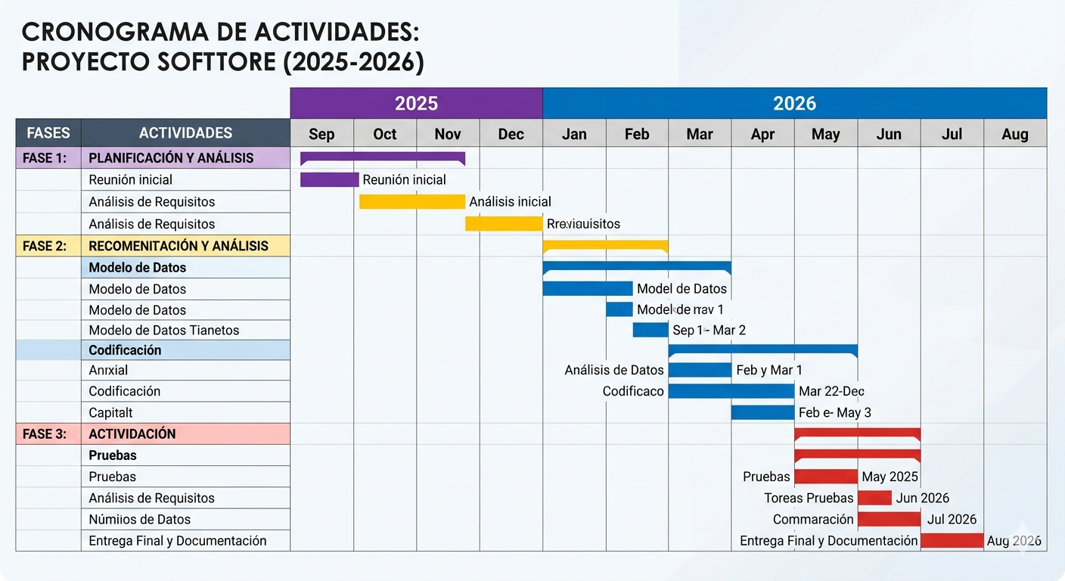

ANÁLISIS DE LA SITUACIÓN ACTUAL
  - Mapa de procesos de la empresa

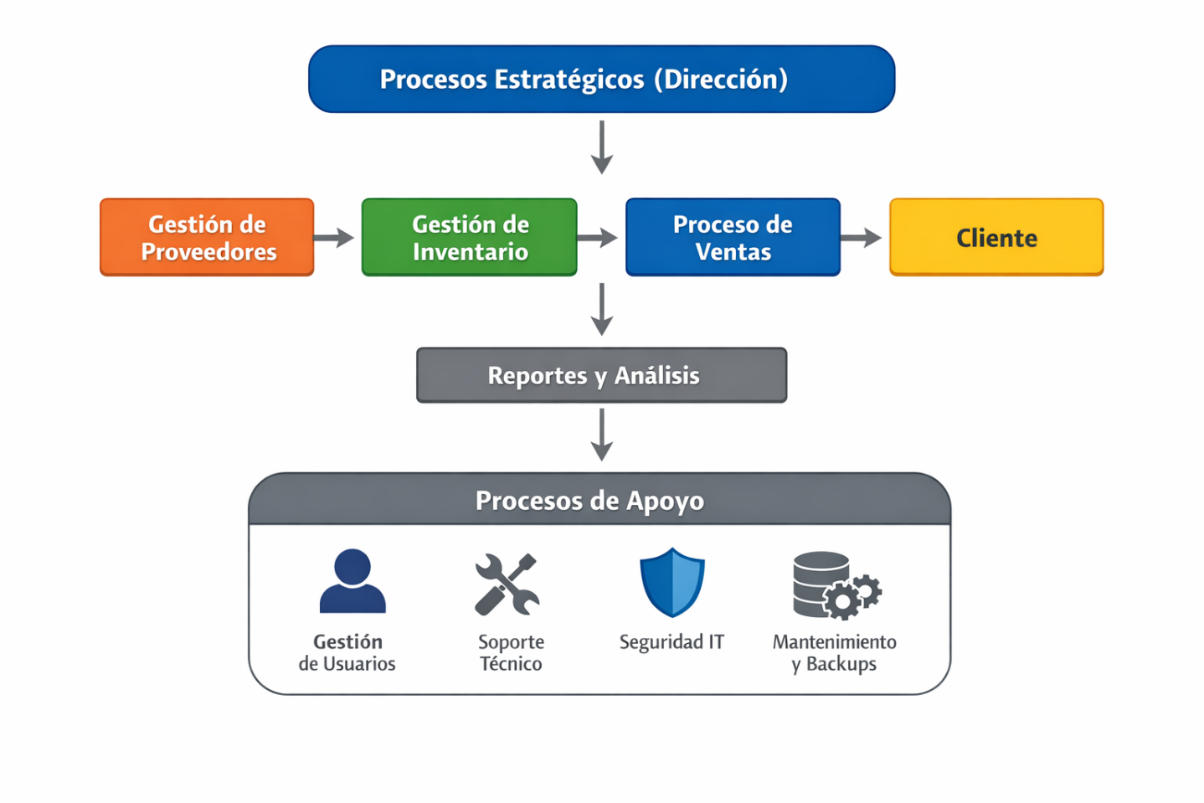

Misión: Softtore como empresa de desarrollo, brinda
soluciones a nivel tecnológico creando aplicaciones a la
medida, teniendo en cuenta las necesidades de los clientes al
querer sistematizar y administrar su información con el fin de
tener un control adecuado de organización u empresa
Garantizando aplicaciones amigables, que resguarden la información y
esta pueda ser actualizada o consultada en tiempo real.
Visión: Como empresa nos proyectamos al 2025 ser una
de las empresas líderes en el mercado de desarrollo de
software, brindando la oportunidad a más técnicos de tener un
ámbito laboral sano y productivo, garantizando a las empresas
software de calidad.

Tabla 7 caracterización de procesos
Nombre del proceso | Venta de productos
Objetivo | Registrar y gestionar la venta de productos a los clientes
Involucrados | Cajero, cliente, sistema
Proveedor | Entrada | Actividades | Salidas | Clientes
Inventario | Productos disponibles | Seleccionar producto, registrar en sistema, calcular total, cobrar | Factura, actualización de stock | Cliente
Indicadores | Número de ventas diarias
Normas | Registro obligatorio de todas las ventas
Elaboración propia

  - Diagrama de Actividades
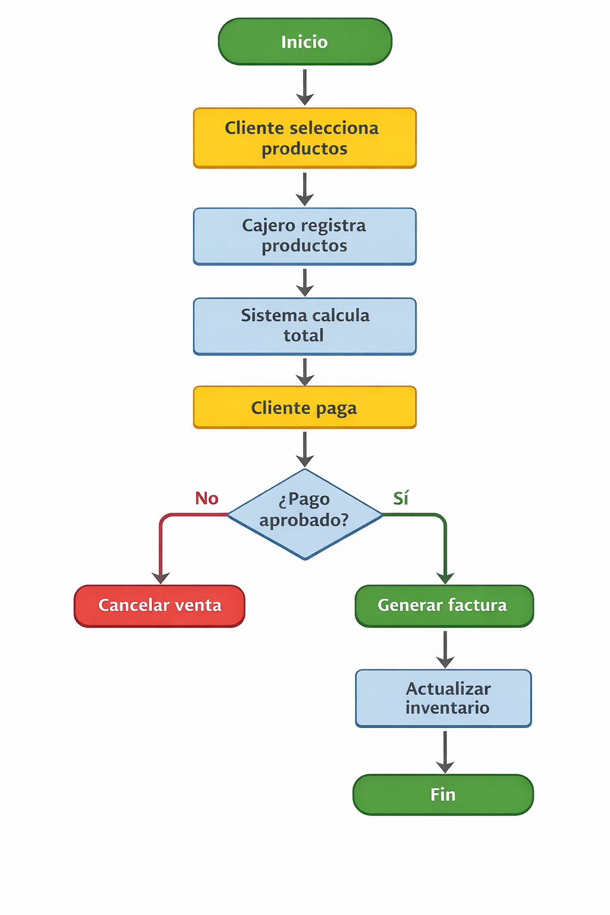

Impactos:
Ambientales: Gracias a nuestro software reducimos el
consumo de papel que se emplea para producirrecibos e
inventarios.
Tecnológico: Con nuestro software podemos dar una
buena experiencia a nuestros clientes en cuanto el orden
de datos y el manejo de su inventario, además del
control de ventas.
Económico: Permitir que a través de la aplicación los
clientes tengan más certeza de los ingresos y egreso
que tiene la empresa por prestar un servicio.
Social: La empresa puede dar a conocer sus productos
a través de la WEB y de esta manera comercializar y
vender sus artículos

  - Diagrama de Clases

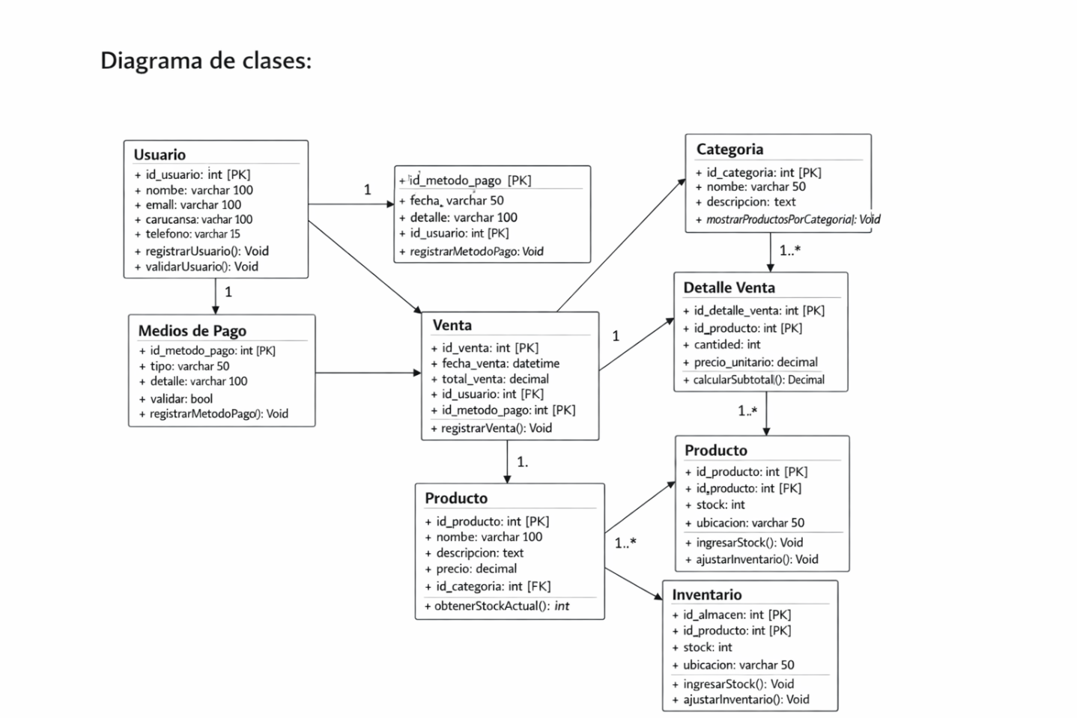
  - Análisis de los stakeholders
Stakeholder | Rol | Interés | Influencia | Necesidades
Administrador | Gestiona el sistema | Alto | Alto | Reportes, control total
Cajero | Usa el sistema de ventas | Alto | Medio | Facilidad y rapidez
Cliente | Compra productos | Medio | Bajo | Buen servicio
Proveedor | Suministra productos | Medio | Medio | Pedidos claros
Técnico IT | Mantiene el sistema | Alto | Medio | Estabilidad

    - Lista de posibles cambios del sistema y clasificación de requisitos
Tabla 8 Lista de posibles cambios y clasificación de requisitos
Necesidad, deseo o preocupación | Tipo de requisito
Ingresar al sistema  Registrar Productos  Actualizar Inventario  Registrar ventas  Generar Reportes  Control de Productos Vencidos  Buscar Productos  Clasificar productos por Categorias  Usabilidad  Rendimiento  Seguridad  Compatibilidad  Mantenibilidad  Disponibilidad  Escalabilidad  Portabilidad | Funcional  Funcional  Funcional  Funcional  Funcional  Funcional  Funcional  Funcional  No Funcional  No Funcional  No Funcional  No Funcional  No Funcional  No Funcional  No Funcional  No Funcional
Elaboración propia

Requisitos Funcionales
Tabla 9Requisitos transformados y priorizados

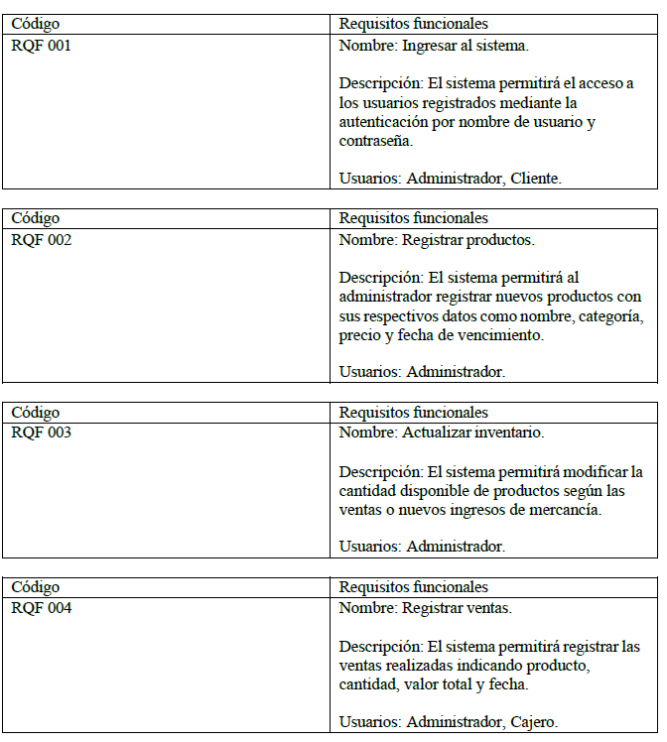
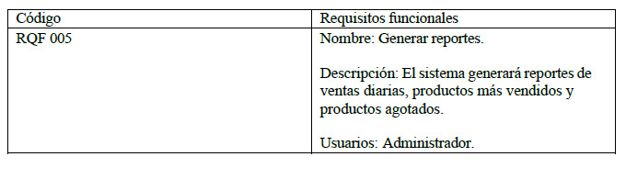
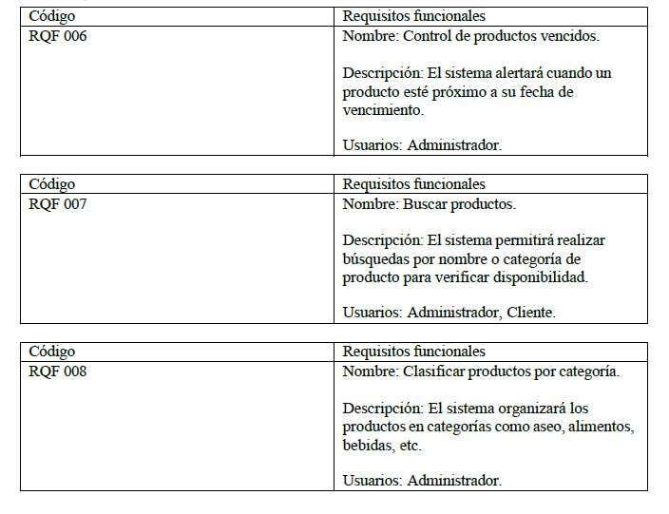

2.5. Requisitos No Funcionales
Tabla 10Requisitos no funcionales
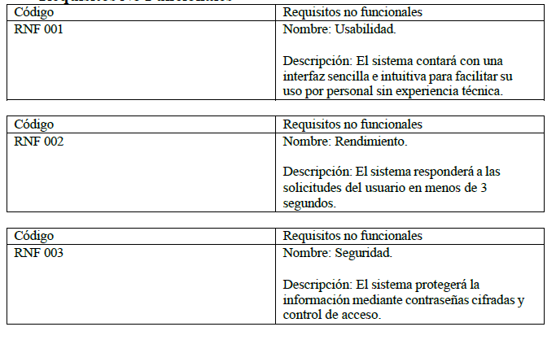
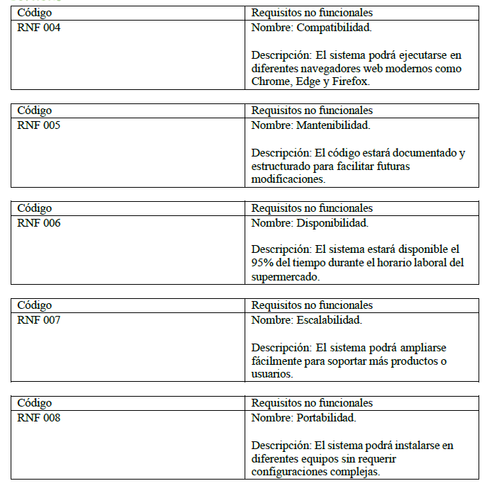

  - Diagrama Casos de Uso
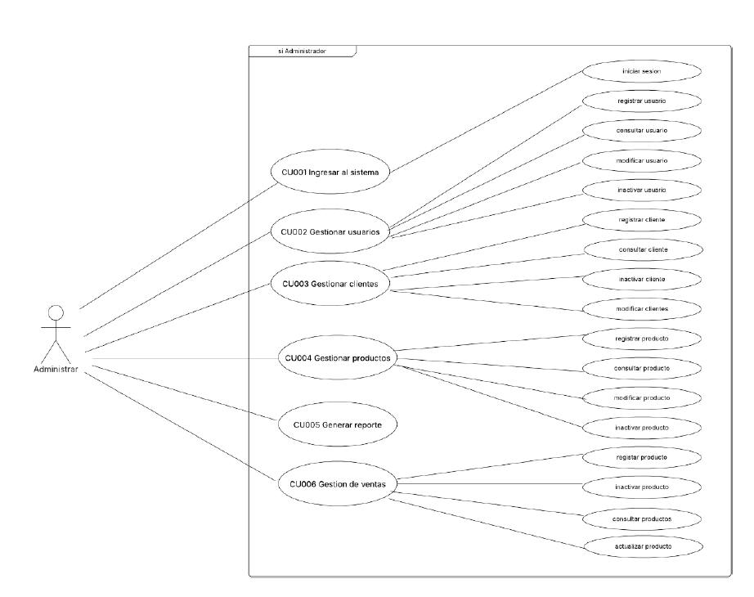

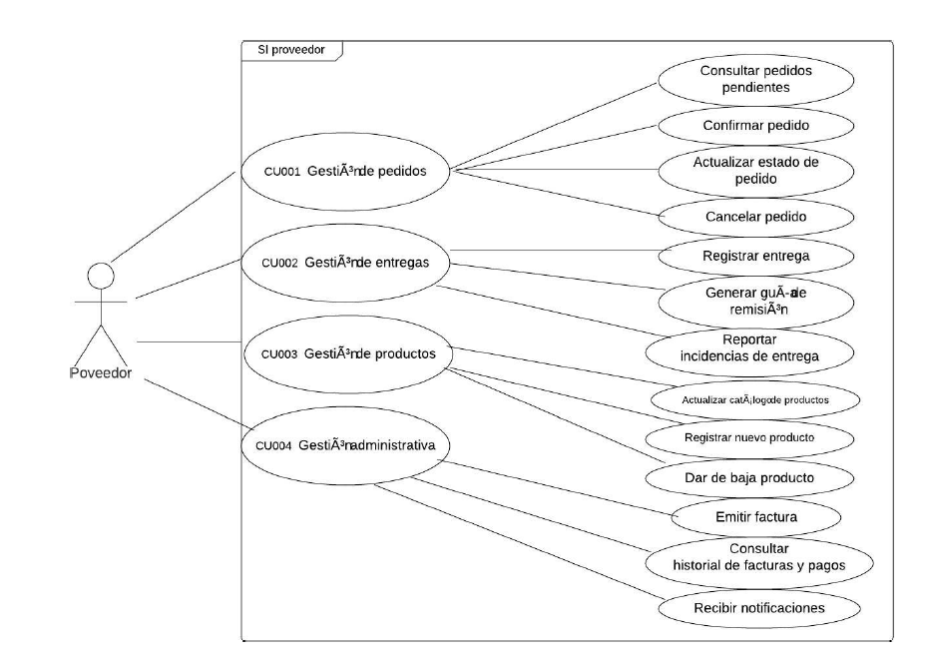
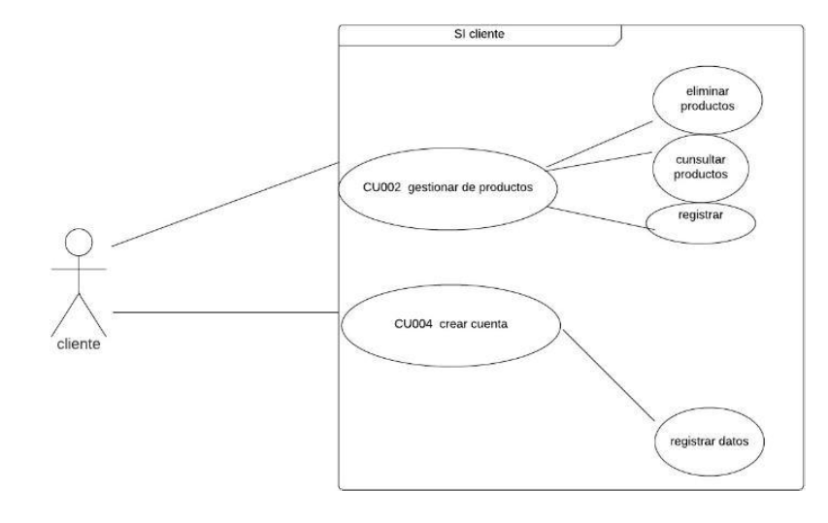

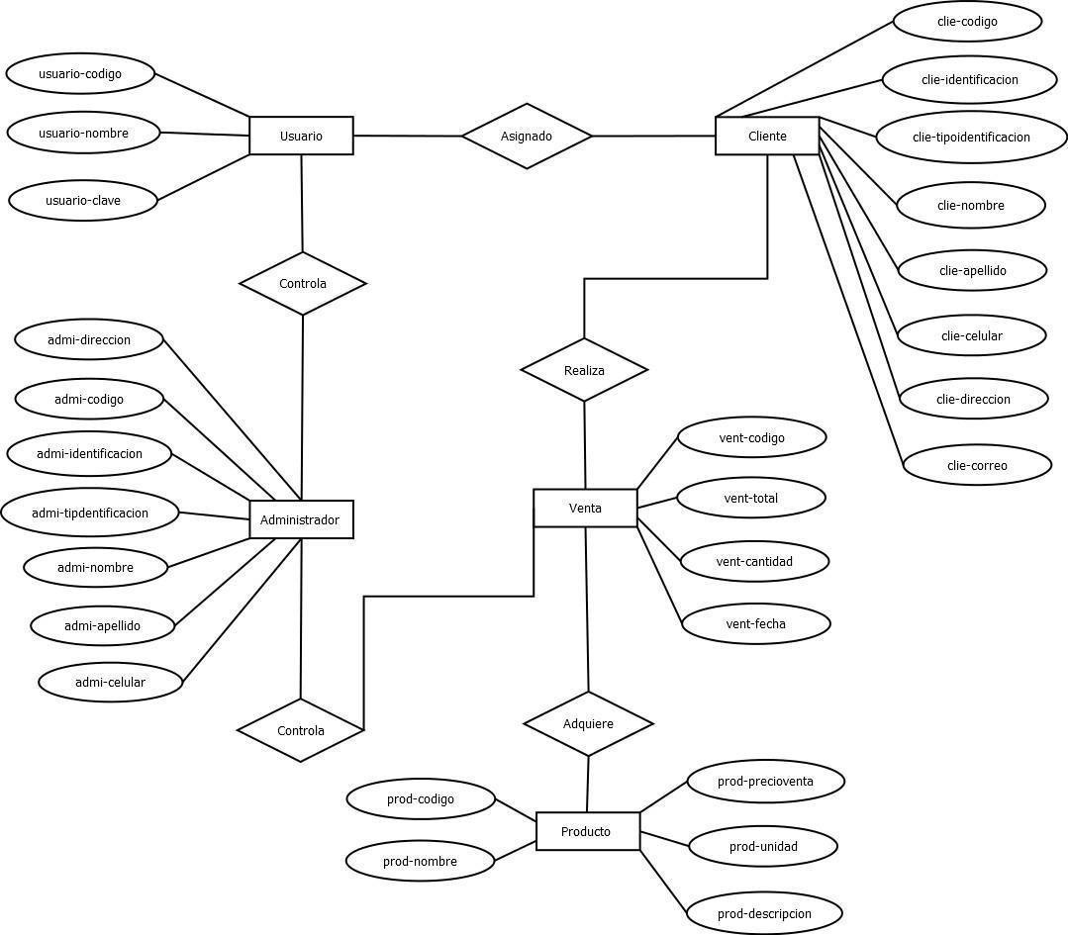
  - Modelo Entidad Relacion (MER)

Modelo Relacional
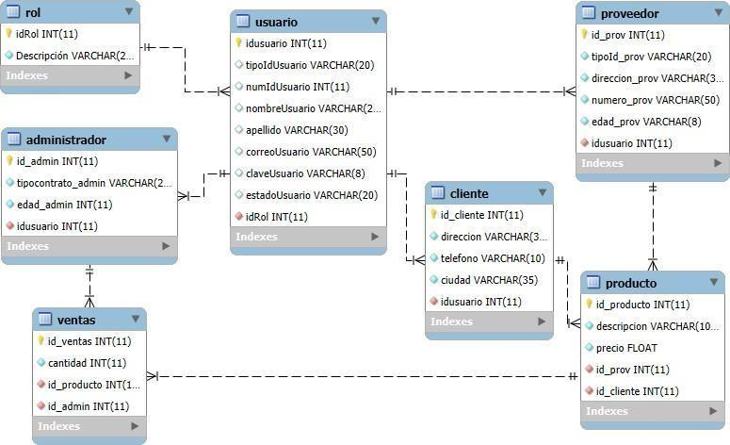

- Diccionario de Datos

Nombre Tabla: Rol
Fecha: 18/09/2025
Descripción: Tabla que contiene los campos del Rol

Campo | Tipo de Dato | Tamaño | Restricción | Descripción
idRol | Int | N/A | Primary key | Llave primaria del rol
Descripción | Varchar | 20 | Not null | Descripción del rol

Nombre Tabla: Usuario
Fecha: 18/09/2025
Descripción: Tabla que contiene los campos del Usuario

Campo | Tipo de Dato | Tamaño | Restricción | Descripción
idusuario | Int | N/A | primary key | Llave primaria del usuario
tipoIdUsuario | Varchar | 20 | null | Tipo de documento del usuario
numIdUsuario | Int | N/A | null | Número de  documento del usuario
nombreUsuario | varchar | 20 | null | Nombre del usuario
apellido | varchar | 30 | null | Apellido del usuario
correoUsuario | varchar | 50 | null | Correo del usuario
claveUsuario | varchar | 8 | null | Clave del usuario
estadoUsuario | varchar | 20 | null | Estado del usuario

Nombre Tabla: Cliente
Fecha: 18/09/2025
Descripción: Tabla que contiene los campos del Cliente

Campo | Tipo de Dato | Tamaño | Restricción | Descripción
id_cliente | Int | N/A | Primary key | Llave primaria del cliente
direccion | nvarchar | 35 | Not null | Dirreccíon del cliente
telefono | nvarchar | 10 | Not null | Teléfono del cliente
ciudad | varchar | 35 | Not null | Ciudad de residencia del cliente

Nombre Tabla: Ventas

Fecha: 18/09/2025
Descripción: Tabla que contiene los campos de Ventas

Campo | Tipo de Dato | Tamaño | Restricción | Descripción
id_ventas | Int | N/A | Primary key | Llave primaria de ventas
cantidad | Int | N/A | Not null | Descripción de venta

Nombre Tabla: Producto

Fecha: 18/09/2025
Descripción: Tabla que contiene los campos del Producto

Campo | Tipo de Dato | Tamaño | Restricción | Descripción
id_producto | Int | N/A | Primary key | Llave primaria de producto
descripcion | Varchar | 100 | Not null | Descripción del producto
precio | float | N/A | Not null | Precio del producto

Nombre Tabla: Administrador

Fecha: 18/09/2025
Descripción: Tabla que contiene los campos del Administrador

Campo | Tipo de Dato | Tamaño | Restricción | Descripción
id_admin | Int | N/A | Primary key | Llave primaria del administrador
tipocontrato_admin | Varchar | 20 | Not null | Descripción del administrador
edad_admin | Int | N/A | Not null | Edad del administrador

Nombre Tabla: Proveedor

Fecha: 18/09/2025
Campo | Tipo de Dato | Tamaño | Restricción | Descripción
id_prov | Int | N/A | Primary key | Llave primaria del proveedor
tipoId_prov | Varchar | 20 | Not null | Tipo de id del proveedor
direccion_prov | Varchar | 30 | Not null | Dirección del proveedor
numero_prov | Varchar | 50 | Not null | Número de teléfono del proveedor
edad_prov | Varchar | 8 | Not null | Edad del proveedor
Descripción: Tabla que contiene los campos del Proveedor

  - Metodología de Desarrollo

Metodología Scrum
Se adoptará la metodología ágil Scrum, la cual permite el desarrollo iterativo e incremental del sistema. El proyecto se organizará en sprints donde se desarrollarán módulos como ventas, inventario y reportes, permitiendo realizar pruebas continuas y mejoras progresivas.

¿Por qué se utilizo la metodología Scrum?
Se utiliza la metodología Scrum porque permite desarrollar el sistema de manera organizada, flexible y eficiente. Facilita la adaptación a cambios durante el proyecto, mejora la comunicación entre los involucrados y permite entregar avances funcionales en periodos cortos. Además, ayuda a detectar errores tempranamente y a mejorar continuamente el sistema, asegurando que cumpla con las necesidades del usuario.

3.2. Arquitectura de Software
El sistema de ventas del supermercado utiliza una arquitectura en capas, la cual organiza el software en diferentes niveles para mejorar su estructura y funcionamiento. La capa de presentación permite la interacción del usuario con el sistema, facilitando el registro de ventas, productos y clientes. La capa de lógica de negocio se encarga de procesar la información, aplicar reglas como el control de inventario y el cálculo de totales. Finalmente, la capa de datos gestiona el almacenamiento de la información en la base de datos, asegurando su integridad y disponibilidad. Esta arquitectura permite una mejor organización, mantenimiento y escalabilidad del sistema.

